«Историко-краеведческий музей села Пятина»
на базе МБОУ «Пятинская средняя общеобразовательная школа» Ромодановского муниципального района
Республики Мордовия

ИЗ ИСТОРИИ МУЗЕЯ

На музеях лежит ответственнейшая задача
нравственного воспитания людей,
развития у них
эстетического вкуса и
поднятия культурного уровня.

Д.С.Лихачёв

В школьном преподавании истории всё больше возрастает интерес к микроистории, к повседневной жизни людей, проблемам их отношений и восприятия мира. Это способствует и новому пониманию целей исторического образования. Фактор присутствия, т.е. ощущение, что происходившее или происходящее связано со знакомыми местами, делает учащихся своеобразными соучастниками того, о чём говорится на уроке.
«Краеведение принадлежит к типу комплексных наук. Оно соединяет в себe сведения природоведческие (в свою очередь комплексные), исторические, искусствоведческие, по истории литературы, науки и т.д. Объединяющее начало состоит в том, что все эти сведения относятся к одной местности... Краеведение придает местности, не имеющей «авторского происхождения», историзм, открывает в её прошлом, хотя бы и очень недавнем, что-то совершенно новое, ценное», - писал академик Д.С.Лихачёв.
История родного края и как учебная дисциплина, и как компонент дополнительного образования имеет огромный развивающий потенциал, поэтому очень важно его актуализировать.
Краеведение раскрывает учащимся связи родного края с великой Родиной, помогает уяснить неразрывную связь, единство истории каждого населённого пункта с историей жизни страны. Взаимосвязь истории местного края с историей страны является основным принципом исторического краеведения.
Известный краевед Григорий Павлович Петерсон писал: «Каждый населённый пункт, будет ли то город, «стоящий на верху горы», или жалкая деревушка, приютившаяся где-нибудь в овраге, - чем-нибудь да замечательны, потому что в каждом «жительстве» или около него всегда можно найти при внимательном исследовании что-либо особенное, достойное внимание и простого туриста, путешествующего ради праздного любопытства, и учёного путешественника, совершающего свою научную экскурсию».
Более трёхсот лет назад донскими казаками на реке Аморда было образовано русское село Пятина.
В «Списке населённых мест Пензенской губернии» (1869) Пятина (Аморда, Покровское) – село владельческое из 30 дворов Саранского уезда. В «Атемарской десятне 1669-1670 года» село Покровское (Новая Пятина) упоминается как пункт, где находились служилые люди, охранявшие юго-восточную границу Российского государства. Здесь несли пограничную службу «солдаты думного генерала Аггея Алексеевича Шепелева. Название села связано с устаревшим русским словом «пятина», в XVIII веке обозначавшим способ арендного землепользования, при котором владельцу отдавалась пятая часть урожая, пятинщиком тогда называли того, кто снимал и держал чужую землю из Пятины.
В XIX веке Пятина была волостным центром. В состав Пятинской волости входили Нижняя и Верхняя Пятина, Лыковщина, Дмитриевка, Александровка, Малые Березники. К 1913 году в Пятине были водяная и ветряная мельницы, деревянная церковь.
История русского села Пятина, насчитывающая не одну сотню лет, богата разными событиями. Хранителем истории села Пятина и его культуры является школьный «Историко-краеведческий музей села Пятина».
Краеведческий музей – это музей, объектом деятельности которого является документация исторического, природного и культурного развития определённого населённого пункта или географического региона. Основными фондами такого музея являются связанные с историей этого региона экспонаты, в числе которых могут быть, например, археологические находки, произведения искусства или ремесла, документы, предметы быта.
Краеведческим музеям, бесспорно, принадлежит значительная роль в развитии краеведения, а стало быть, и в сохранении культуры.
«Первый камень» в развитие исторического краеведения в селе Пятина, заложила Медёнкова Нина Дмитриевна – учитель Пятинской средней школы. В 1969 году она начала работу над составлением летописи села Пятина.
К работе по развитию исторического краеведения в селе Пятина подключились педагоги и учащиеся школы. Сбор краеведческого материала проводился в селе Пятина, деревнях Лыковщина и Дмитриевка, посёлке Садовка (все эти населённый пункты входят в состав Пятинского сельского поселения).
Итогом большой и увлекательной работы учителей, учащихся и местных жителей стало открытие в 1978 году краеведческого уголка в кабинете истории. Именно в нём хранились первые экспонаты и материалы будущего музея. Руководил краеведческой работой учитель истории Севрюков Вячеслав Петрович. Вячеславом Петровичем было собрано большое количество экспонатов, которые впоследствии стали основой раздела музея «Быт и культура».
Особое место, среди полученных в ходе поисковой работы материалов в этот период, занимают сведения об участниках Великой Отечественной войны, уроженцах села Пятина. Многие ветераны собственноручно описали свой боевой путь. Эти сведения внесены теперь в «Книгу Славы села Пятина».

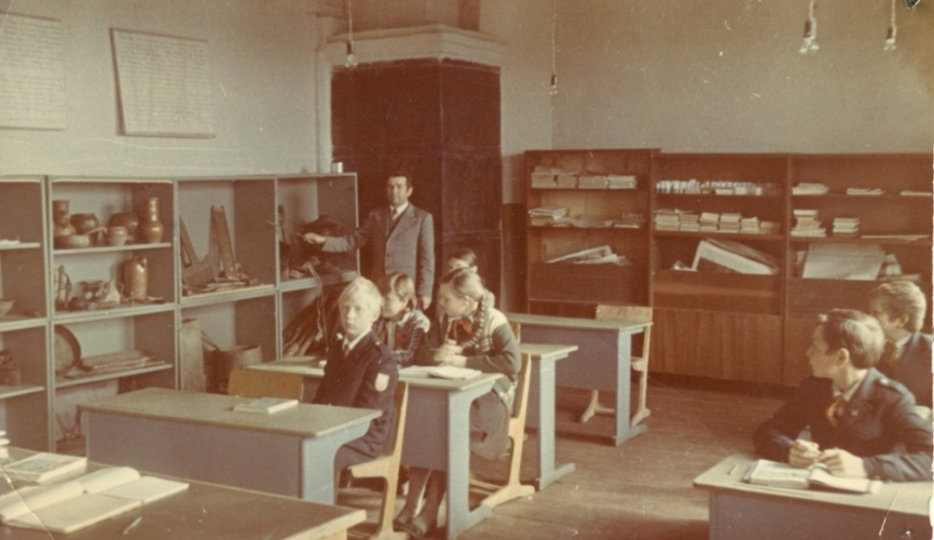
(На фото: учитель истории Севрюков В.П., 1980-е годы)

В 1987 году в селе Пятина открылось новое здание школы. В здании школы помещение для музея не было предусмотрено. В 1980-е годы на территории села Пятина велось строительство экспериментального посёлка. По замыслу архитекторов этого проекта, важным пунктом строительства должна была стать реставрация ветряной мельницы, - памятника деревянного зодчества XIX века, - и преобразование её в краеведческий музей (именно поэтому помещение для музея непосредственно в стенах школы и не было запланировано). Но этот великолепный замысел не удалось осуществить по вине самих жителей села. Мельница была разрушена, разобрана по брёвнам. Вандализм жителей, безразличие и бездействие местных властей лишили наше село уникальной достопримечательности! Нельзя было допускать утраты этого памятника. В своих работах Д.С. Лихачев предупреждал, что «их [памятников] утраты невосстановимы, ибо памятники культуры всегда индивидуальны, всегда связаны с определенной эпохой в прошлом, с определенными мастерами. Каждый памятник разрушается навечно, искажается навечно, ранится навечно. И он совершенно беззащитен, он не восстановит самого себя».
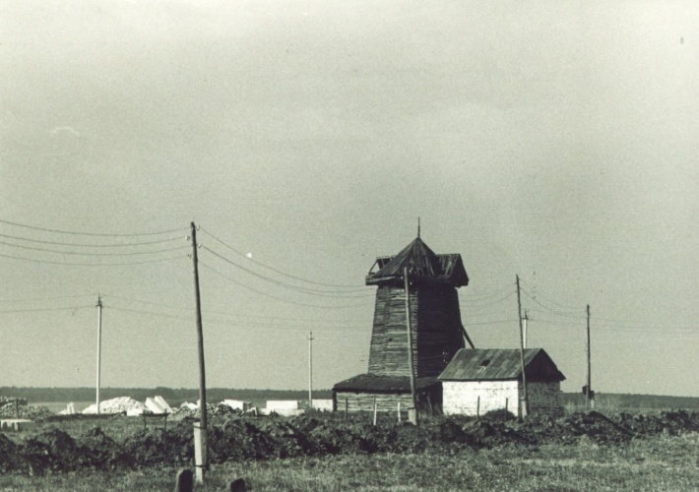
(Ветряная мельница в селе Пятина, фото 1980-х гг.)
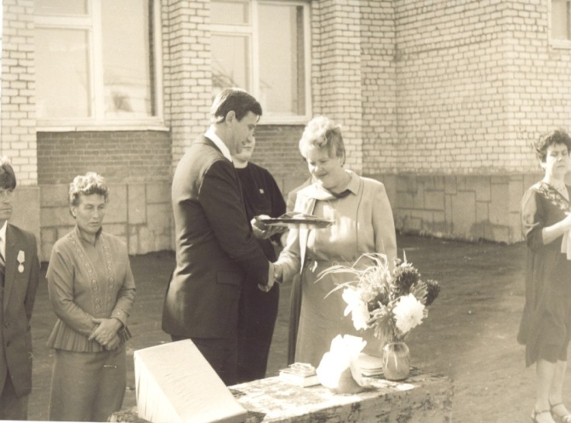
Но на момент открытия нового здания, школа обладала объёмным краеведческим материалом. Усилиями директора школы Барсуковой Любови Дмитриевны (на фото) и педагогического коллектива помещение для музея было выделено в новом здании Пятинского сельского Дома Культуры, где музей располагается и в настоящее время.
При создании музея большое внимание уделялось оформлению музея. Был создан прекрасный интерьер двух разделов музея – «Быт и культура» и «Великая Отечественная война». Но, как говорил Д.С.Лихачёв: «Следует помнить, что самый последний, один подлинный камень дороже всякой декоративной мишуры». Поэтому, главная задача музея на этапе его становления - это пополнение его новыми, подлинными экспонатами. Созданию школьного музея предшествовала поисково-собирательская работа, оформление собранного материала в тематические выставки и краеведческие уголки, накопление большого фактического и информационного материала, которые и позволили, в конечном счёте, создать наш музей. Уже в самом начале работы музея (в 1992 году) его посетителями стали делегаты фестиваля финно-угорских народов из Коми-Пермяцкого округа.
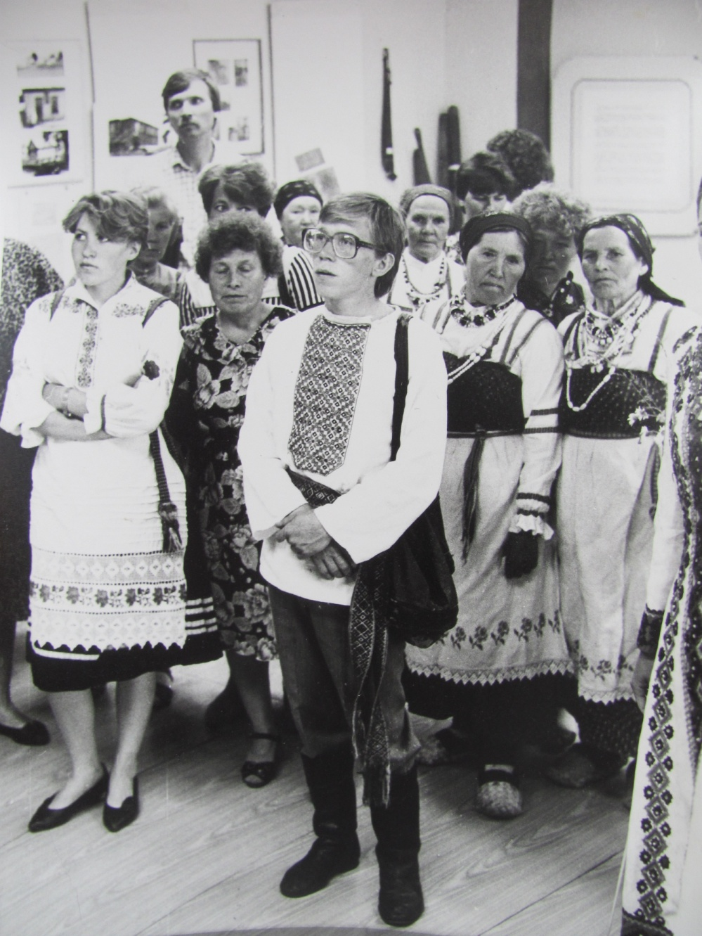
(Представители делегации Коми-Пермяцкого округа в «Историко-краеведческом музее села Пятина», 1992 год)
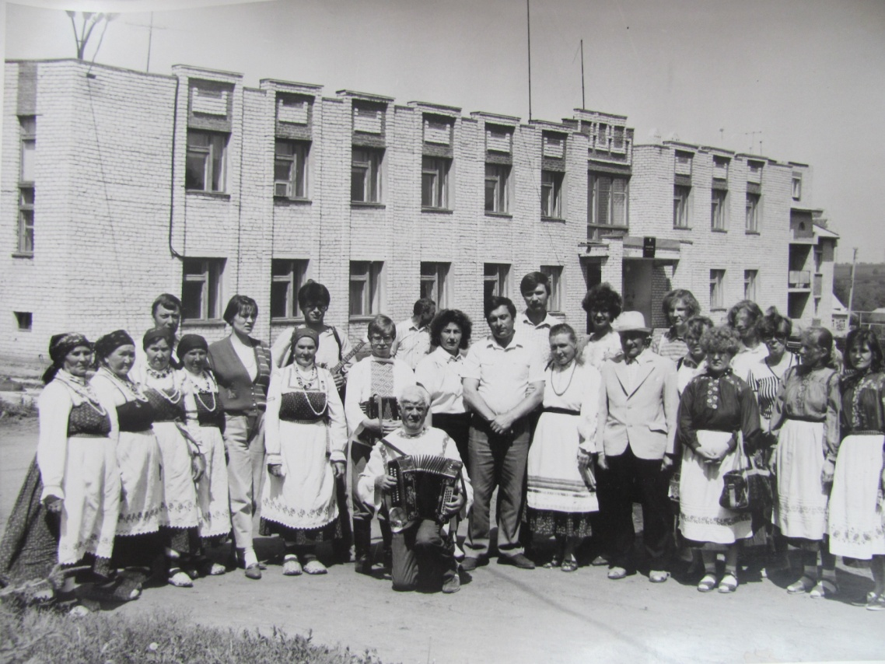
(Пятина встречает гостей)

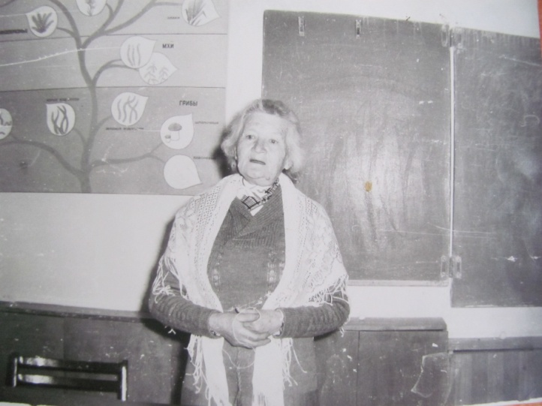
Большую помощь в организации музея, пополнении его новыми экспонатами и материалами оказывают жители села. Наиболее активными стали Родина Юлия Васильевна (на фото) – уроженка села Пятина, Федотова Зинаида Фёдоровна, долгое время занимавшая пост Главы Администрации села Пятина.
Под руководством заместителя директора по воспитательной работе Терёшкиной Антонины Дмитриевны в школе работала поисковая группа по сбору экспонатов мордовской национальной культуры.
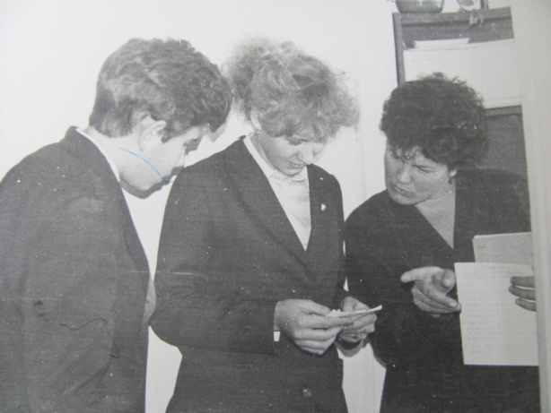
(На фото Терёшкина Антонина Дмитриевна и учащиеся школы, 1980-е гг.)
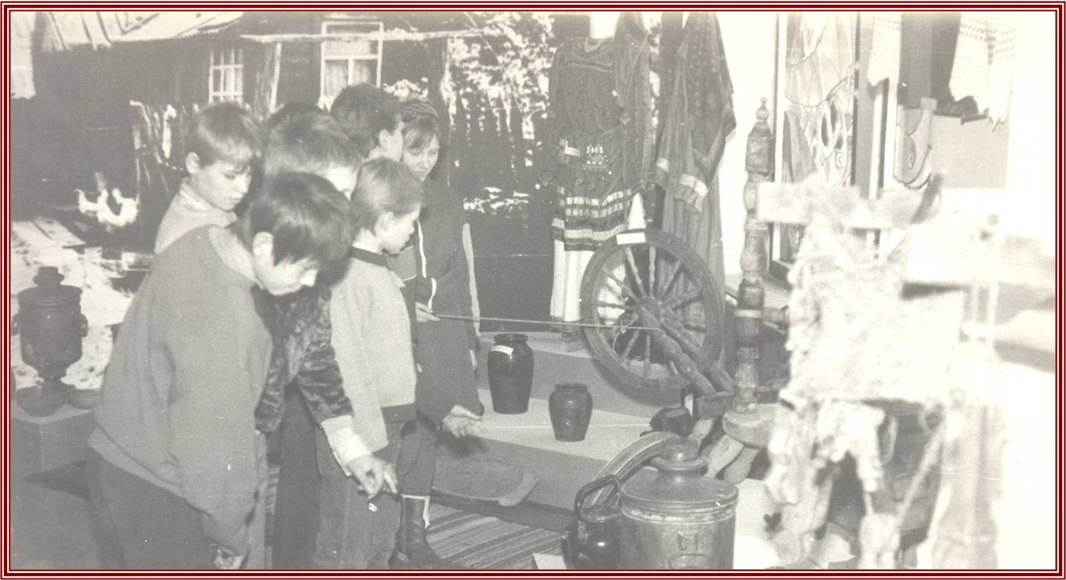
(На фото: занятия в музее, 1992-й год)
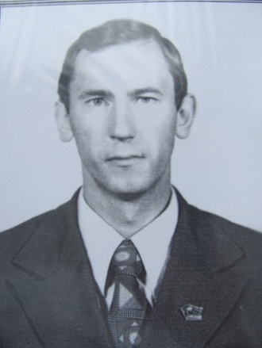
С 1998 по 2005 год работой музея руководил Головушкин Анатолий Алексеевич (на фото). Поисковой группой была проделана большая работа по уточнению списков участников Великой отечественной войны. Экспозиция музея была пополнена новыми материалами: фотографиями военных лет, фотографиями ветеранов, фронтовыми письмами, наградным материалом ветеранов.

В настоящее время на базе музея работает кружок «Краеведение» (МБОУ ДДТ Ромодановского района). Руководитель музея – Баландина Ирина Алексеевна, учитель истории.

